PlaUsiBel lehren und lernen
Ein didaktischer Ansatz zur beruflichen Teilhabe

- Lehr-Lern-Einheit –

Berufsfeld
Lehr-Lern-Arrangement
Lehr-Lern-Einheit


Prozessdokumentation


Lehr-Lern-Arrangement
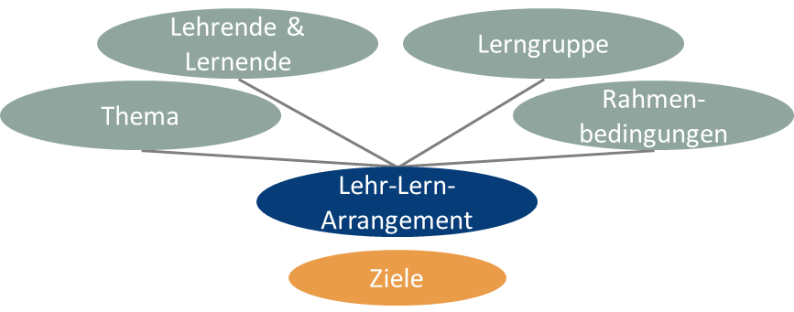 | Rahmen-bedingungen
 | Lehrende und Lernende
 | Lerngruppe
Thema
des Lehr-Lern-Arrangements
 | Einordnung in (h)BRP
Ziel(e)
des Lehr-Lern-Arrangements
Einheiten
des Lehr-Lern-Arrangements (Sequenz)

Lehr-Lern-Einheit
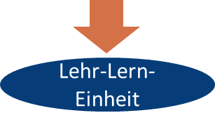 | Thematische Elemente  der Lehr-Lern-Einheit
Ziel(e)
der Lehr-Lern-Einheit
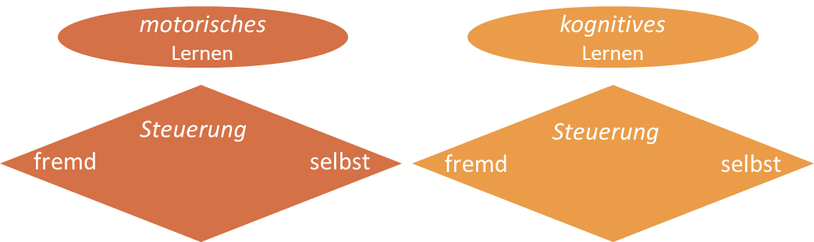 | Lernbereich
 | Lernsteuerung
 | Methode(n)
 | Sozialform(en)
 | Medien



Zeit | Phase |  | Medien
 | Einstieg
 | Erarbeitung
 | Sicherung
 | Reflexion



Kompetenzentwicklung der Lernenden
Beobachtung
Prüfung
Transfer
(Beobachtung/Prüfung)
Kompetenzentwicklung der Lehrenden
Feedback
Reflexion

Schlussfolgerungen
Lernende
Lehrende

